**القلويدات المشتقة من الاندول :**

و هي تضم اكثر القلويدات اهمية على الاطلاق

**الاصطناع الحيوي :**

تتشكل هذه القلويدات اعتبارا من التريبتوفان الذي يشكل النواة الاندولية و بقية الجزيء تتشكل من اتحاد 3 جزيئات من اسيتيل كوانزيم A و جزيئة من مالونيل كوانزيم A و يضاف اليها وحدة مؤلفة من فحم واحد مثل الدهيد النمل لتعطي مركب انتقالي هو عبارة عن استر متعدد الوظيفة الخلونية يتحد مع الجزيء المكون من التريبتوفان ليكون السيربنتين او الاجمالين .... او تتكون ابتداء من التريبتوفان مع مركب Secologanin و الذي ينتج بدوره عن طريق تشكل الايريدوئيدات ابتداء من الايزوبنتيل بيروفوسفات

اما بالنسبة لقلويدات مهماز الشيلم فان الحمض الليزرجي يتكون من تكاثف التريبتوفان مع جزء مكون من خمس فحوم يشتق من الحمض الميفالوني الذي يتشكل ابتداء من الاسيتيل كوانزيم A

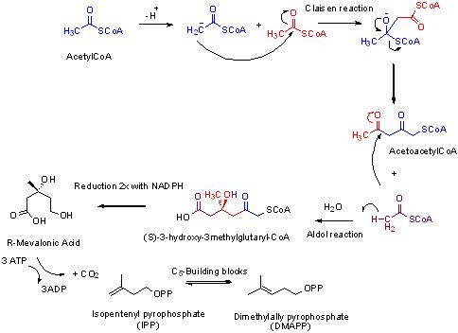

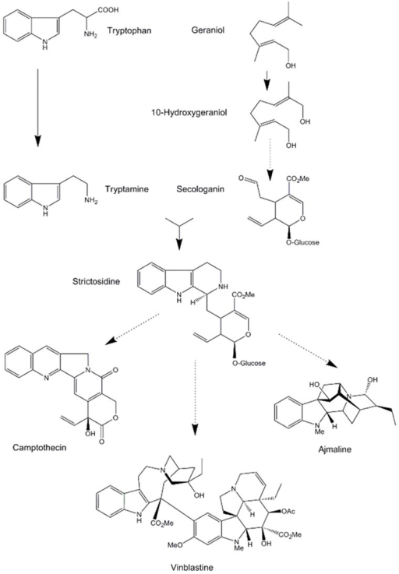

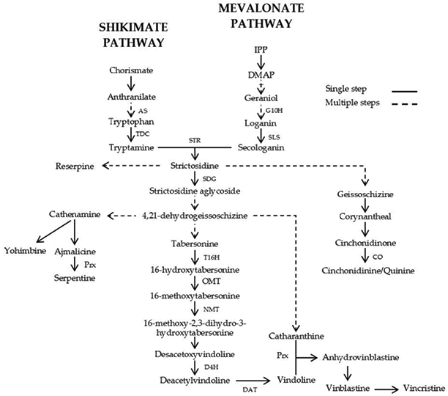

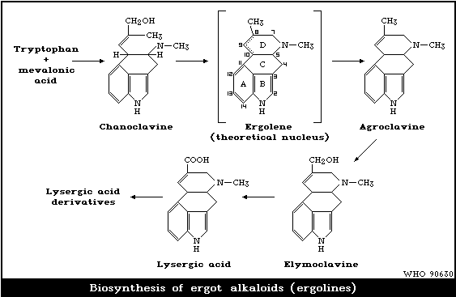

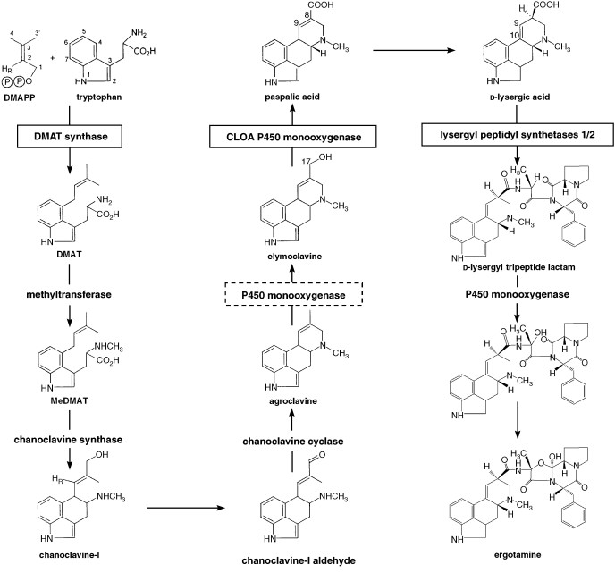

**قلويدات مهماز الشيلم :**

يحوي مهماز الشيلم على مجموعتين من القلويدات : المجموعة الرئيسية و هي مجموعة حمض الليزرجي

و المجموعة الثانوية و هي مجموعة الكلافين

كلا المجموعتين يشتق من الايرغولين

**1 – مجموعة حمض الليزرجي :**

و هي مشتقة من حمض الليزرجي او حمض ايزوليزرجي و يشمل التماكب وضع H و COOH على الفحم رقم 8و هناك 12 قلويد في مهماز الشيلم كلها عبارة عن مشتقات ببتيدية لاحد الحمضين المذكورين حيث انهما يتحدان مع النشادر ليكونا اميدين هما الايرجين و الايزوايرجين

لقد تبين ان المهماز الغض يحتوي على قلويدات الحمض الليزرجي الشديدة التاثير الفيزيولوجي و الميسرة

اما المهماز المحفوظ فيحتوي على القلويدات المماكبة المشتقة من الحمض المماكب و كلها ميمنة و غير فعالة

يمكن ان تتحول القلويدات الى المماكبات الميمنة او الميسرة

* في وسط كحولي قلوي نحصل على القلويدات الميمنة
* في وسط كحولي محمض بحمض الفوسفور نحصل على القلويدات الميسرة

تقسم هذه القلويدات الى ثلاث مجموعات :

* **مجموعة الارغوتامين Ergotamine :**
* ارغوتامين تعطي بالاماهة : حمض البيروفي + البرولين الميمن + فينيل الانين الميسر
* ارغوتامينين Ergotaminine
* ارغوزين Ergosine تعطي بالاماهة : حمض البيروفي + برولين + لوسين
* ارغوزينين Ergosinine
* **مجموعة الارغومترين Ergometrine :**
* ارغومترين تعطي عند الاماهة كحول هو 2-امينوبروبانول
* ارغومترينين Ergometrinine

هما القلويدان الذوابان في الماء من جميع قلويدات مهماز الشيلم

* **مجموعة الارغوتوكسين Ergotoxine :**
* ارغوكريبتين Ergocryptine تعطي بالاماهة : ديميتيل حمض البيروفي + برولين + لوسين
* ارغوكريبتينين Ergocryptinine
* ارغوكورنين Ergocornine : دي ميتيل حمض البيروفي + برولين + فالين
* ارغوكورنينين Ergocorninine
* ارغوكريستين Ergocrystine تعطي بالاماهة : دي ميتيل حمض البيروفي + برولين + فينيل الانين
* ارغوكريستينين Ergocrystinine

الاستخلاص :

القلويدات المنحلة بالماء : الايرغوميترين

* يتم التخلص من المواد الدسمة بالاستخلاص بايتر البترول
* ثم يستخلص العقار بالايتانول الحاوي على 5% ميتانول بعد جعل تفاعل المسحوق قلويا خفيفا بواسطة النشادر الممدد حتى تمام الاستخلاص
* تكثف الخلاصة و تعامل بحمض الكبريت الممدد
* يبخر الكحول تماما
* يبرد و يرشح ثم يقلون بمحلول ممدد من كربونات الصوديوم و يستخلص بالكلوروفورم الذي يكثف و يترك للتبلور
* الايرغوميترين قلويد متبلور ينحل في الماء و الكحول و قليل الانحلال في في المحلات العضوية .

القلويدات غير المنحلة في الماء :

* يستخلص العقار بالكحول
* يبخر الكحول و تستخلص البقية بايتر البترول للتخلص من المواد الدسمة
* تحل البقية الجافة بخلات الايتيل
* ثم تستخلص القلويدات من الخلات بمحلول حمض الليمون الممدد
* يضاف بروم الصوديوم الى المحلول فتترسب القلويدات بشكل هيدروبروميدات
* تعامل بماءات الصوديوم الممدد و تستخلص بالايتر فينحل جزء يدعى الايرغوتينين بينما يبقى جزء في المحلول القلوي يدعى بالايرغوتوكسين الذي يعدل ثم يقلون بفحمات الصوديوم و يستخلص بالايتر
* يبخر الايتر و تحل البقية في الايتانول 80%
* تعامل بقليل من محلول حمض الفوسفور في الايتانول فتترسب فوسفات الايرغوتوكسين التي تنقى باعادة التبلور
* يفصل الايرغوكريستين من الجزء المدعو ايرغوتينين بحله في الايتانول و يرسب بمحلول حمض الدي باراتولويل حمض الطرطير الميسر في الميتانول المطلق فيترسب ملح الايرغوكريستين
* الايرغوكريبتين و الايرغوكورنين فانهما يفصلان من الجزء المدعو ايرغوتوكسين بالبلورة المجزاة لملح الدي باراتولويل حمض الطرطير الميسر فبعد ان يتبلور ملح الايرغوكريبتين يمدد السائل الاصلي الميتانولي بالماء فيتبلور ملح الايرغوكورنين
* الايرغوزين يحضر باستخلاص مجمل القلويدات بالبنزول ثم استخلاص المحلول البنزولي بمحلول ماءات الصوديوم 1% ثم يعامل الناتج بحمض الكبريت الممددحتى يصبح تفاعل المحلول قلوي خفيف و تفصل الكبريتات بالترشيح ثم تقلون بمحلول ممدد من ثاني فحمات الصوديوم فيتكون راسب يجفف على حمض الكبريت الكثيف ثم يحل في الميتانول فيتبلور الايرغوزينين عند التبريد فينقى باعادة البلورة من الخلون الممدد و لتحويل الايرغوزينين الى ايرغوزين يعامل المحلول الميتانولي للايرغوزينين بالحمض .
* الايرغوتامين يحضركما يلي :
* معاملة المسحوق بكبريتات الالمنيوم التي تثبت القلويدات
* يستخلص المسحوق بالبنزن الذي يفصل
* يعاد الاستخلاص بالبنزول بوجود النشادر الممدد حتى تمام استخلاص القلويدات
* تكثف الخلاصة فيتبلور الايرغوتامين
* الايرغوتامين قلويد ينحل في الكحول و الاسيتون , قليل الانحلال في الايتر

**2 – مجموعة الكلافين :**

تختلف عن المجموعة السابقة بان المجموعة الحمضية لحمض الليزرجي قد ارجعت الى مجموعة هيدروكسي ميتيل او ميتيل , و تسمى هذه القلويدات باسماء مختلفو تنتهي كلها بالمقطع كلافين Clavine

معايرة القلويدات :

تتم على مرحلتين :

* المرحلة الاولى معايرة مجمل القلويدات بعد الاستخلاص ( ايتر البترول ثم الايتر بوجود النشادرو يضاف قليل من الاسيتون للمساعدة على الانحلال ثم استخلاص المزيج بحمض الطرطير الممدد الذي يكمل حتى حجم معين ) تعامل اخيذة 1مل بكاشف بارادي ميتيل امينوبنزالدهيد و يقرأ اللون الناتج و الناتج يعادل مجمل القلويدات محسوبة بالنسبة للايرغوتامين
* المرحلة الثانية معايرة القلويدات المنحلة في الماء حيث تؤخذ اخيذة اخرى 25مل تقلون بالنشادر و تستخلص بالايتر ثم يغسل الايتر بالماء المقلون بالنشادر ثم تستخلص بمحلول حمض الطرطير كما سبق و تممدد الخلاصة الى 25مل و تؤخذ منها اخيذة تعامل بكاشف بارادي ميتيل امينوبنزالدهيد و الناتج يعادل القلويدات غير المنحلة في الماء يطرح هذا الرقم من الرقم الاول و يضرب الناتج بالرقم 0.559 فنحصل على نسبة القلويدات المنحلة بالماء محسوبة بالنسبة للايرغوميترين .
* يمكن استعمال التفريق اللوني في المعايرة

**قلويدات فول كالابار :**

اهمها الايزرين ( فيزوستغمين )

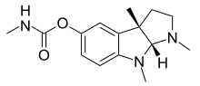

قلويد متبلور ينحل قليلا في الماء و ينحل بسهولة في الكحول و الايتر و الكلوروفورم و البنزن , و لا ينحل في ايتر البترول

الاستخلاص :

* يستخلص العقار المسحوق جيدا استخلاصا مستمرا بالكحول
* يبخر الكحول
* تؤخذ الخلاصة بالماء و ترشح
* تقلون و تستخلص بالايتر
* ثم تؤخذ بحمض الكبريت الممدد و تعدل حتى قرب الاعتدال
* تعامل بمحلول مشبع من صفصافات الصوديوم فترسب صفصافات الفيزوستغمين

**قلويدات الجوز المقيء :**

اهمها الستريكنين و يكون دائما مع البروسين و تتوضع هذه القلويدات في سويداء البذرة ( الستريكنين في الخلايا المركزية و البروسين في الخلايا المحيطية ) و توجد هذه القلويدات بشكل املاح لحمض الماليك و حمض الكلوروجينيك

الستريكنين :

له نفس الصفات العامة الانحلالية للقلويدات , يكون مع سلفوسيانات البوتاسيوم و النشادر راسب من سلفوسيانات الستريكنين , يكون مع كرومات البوتاسيوم كرومات الستريكنين

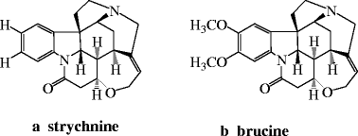

البروسين :

هو دي ميتوكسي ستريكنين و يشبه الى حد بعيد في صفاته الستريكنين

**قلويدات الراوولفيا :**

تصنف قلويدات الراوولفيا في ثلاث مجموعات و ذلك حسب قلويتها :

**1 – مجموعة الاسس الثالثية الضعيفة ( ثابتة التشرد 6.5-8 )**

– **مجموعة الريزربين Reserpine :**

الريزربين يوجد في كافة انواع الراوولفيا و هو قلويد متبلور عديم الانحلال في الماء و منحل في المحلات العضوية

و هو عبارة عن استر يعطي عند اماهته Reserpic acid و الميتانول و Trimethoxybenzoic acid

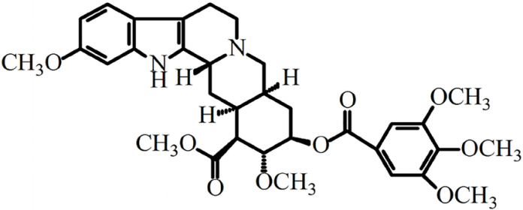

تستخلص هذه المجموعة من مسحوق العقار :

* قلونة المسحوق بمحلول ممدد من ثاني فحمات الصوديوم
* الاستخلاص بالبنزن
* تكثف الخلاصة و يضاف اليها الايتر ثم تستخلص بحمض كلور الماء نصف النظامي
* يستخلص المحلول الحمضي بالكلوروفورم
* تكثف الخلاصة الكلوروفورمية و تغسل بفحمات الصوديوم الممدد
* يبخر الكلوروفورم ختى الجفاف و تبلور البقية من الميتانول
* يؤخذ السائل الكحولي الاصلي و يضاف اليه البنزول فنحصل على معقد متبلور من البنزول و الريسينامين
* اما الديزربيدين فيفصل من السائل الاصلي ايضا بالتفريق اللوني على العمود

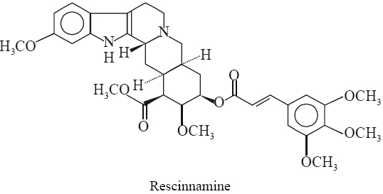 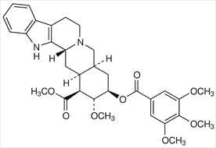

Deserpidine

* **مجموعة السارباجين Sarpagine :**

عزل هذا القلويد من انواع الراوولفيا و من انواع الفينكا و له صفات القلويدات و صفات الفينولات

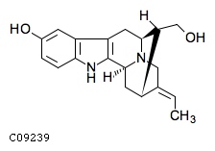

Sarpagine

الاجماليسين :

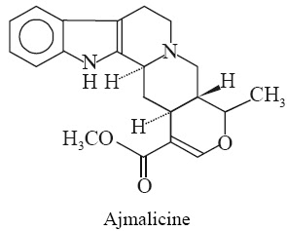

**2 – مجموعة الاسس الثالثية المتوسطة القلوية ( ثابتة التشرد 5.7 - 5.85 ) :**

**مجموعة الاجمالين** : تفوق كمية هذا القلويد في نبات الفينكا كمية اي قلويد آخر و لكن فعاليته الفيزيولوجية قليلة

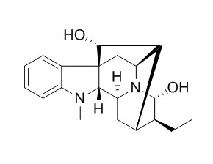

**3 – مجموعة الاسس الرباعية اللامائية القوية القلوية ( ثابتة التشرد 3 – 3.6 ) :**

**مجموعة السيربنتين :** و تضم السيربنتين و السيربنتينين

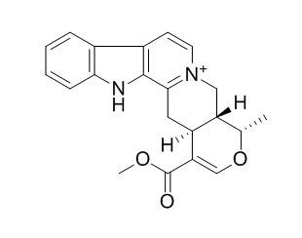

Serpentine

**قلويدات الفينكا او الكاتارانتس :**

لقد عزل من نبات *Vinca rosea* اكثر من 55 قلويد كما عزلت قلويدات متعددة من الانواع الممائلة

**قلويدات الفينكا روزا :**

يوجد فيها عدة مجموعات :

**1 – مجموعة شبيهات اليوهمبين** : و منها الاجماليسين – السيربنتين – الريزربين – الالستونين Alstonine

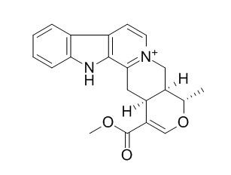Alstonine

**2 – مجموعة شبيهات الستريكنين : و منها المركبات التالية :**

لوكنيريدين Lochneridine – لوكنيرينين Lochnerinine – لوكنيريسين Lochnericine

اكوامين Akuamine – فيندولين Vindoline – فيندوليدين Vindolidine – فيندولينين Vindolinin

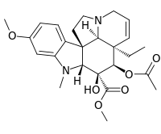 Vindoline

**3 – مجموعة اسس الايبوغا Iboga : منها الكاتارانتين Catharantine**

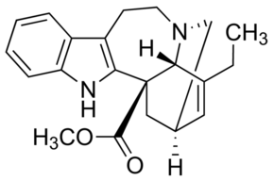

**4 – مجموعة السارباجين : و منها اللوكنيرين Lochnerine و البيريفين Perivine**

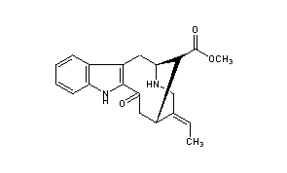

Perivine

**5 – مجموعة القلويدات المضاعفة : و هي تحتوي على نواة من شبيهات الستريكنين و اخرى من مجموعة اسس الايبوغا و اهم هذه القلويدات :**

فينبلاستين Vinblastine - فينكريستين Vincristine - نيولوروكريستين Neoleurocristine

لوروزين Leurosine - ايزولوروزين Isoleurosine – لوروزيدين Leurosidine – نيولوروزيدين ....

و تعتبر هذه القلويدات هي الاهم و بصورة خاصة قلويدان يستعملان سريريا هما فينبلاستين و فينكريستين و هما متشابهان الى حد بعيد و الفرق الوحيد بينهما يتمثل بوجود وظيفة الدهيدية في الفينكريستين بدل مجموعة الميتيل في الفينبلاستين

تستعمل كبريتات هذين القلويدين و الكبريتات مسحوق ابيض ينحل في الماء و قليل الانحلال في المحلات العضوية

كبريتات الفينبلاستين ملح غير ثابت يوصف بشكل حقن تحفظ في الثلاجة

كما ان كبريتات الفينكريستين لها نفس الصفات تقريبا

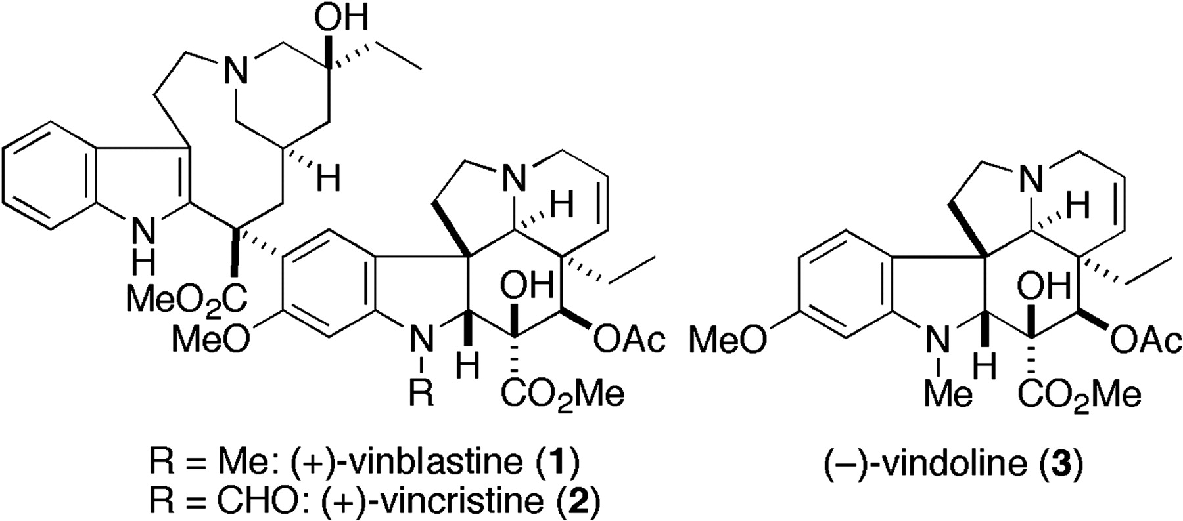

**قلويدات فينكا مينور *Vinca minor* :**

يوجد فيها المجموعات التالية :

**1 – مجموعة الفينكامين Vincamine : و منها الفينكامين – فينسين Vincine – فينسينين Vincinine**

**فينبوسيتين Vinpocetine**

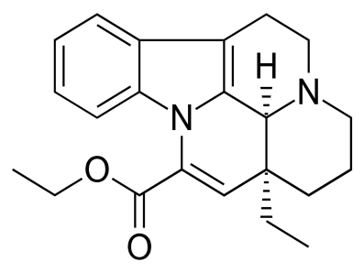 Vinpocetine

**2 – مجموعة الفينكامينورين Vincaminorine : و منها الفينكادين Vincadine و فينكامينوريئين Vincaminorein**

**3 – مجموعة الفينكاديفورمين Vincadifformine و منها الفينكاديفورمين و مشتقاته**

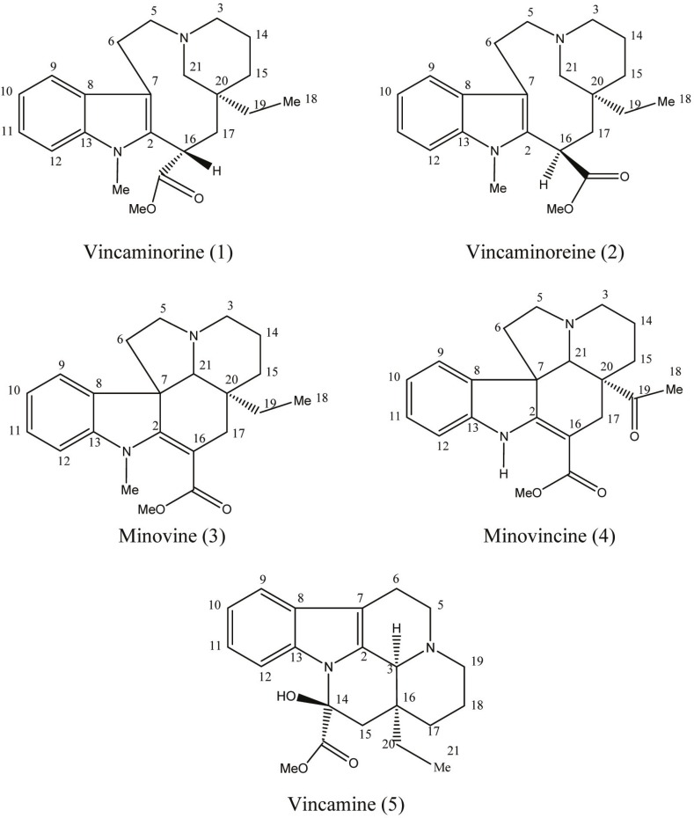

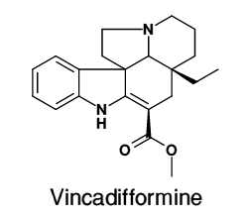

**فينكا ماجور *Vinca magor* :**

عزلت منها القلويدات التالية : **ريزربين – اكوامين – سارباجين – فينكامين**

**الاستخلاص :**

* استخلاص العقار بايتر البترول للتخلص من المواد الدسمة
* ثم الاستخلاص بمزيج من حمض الطرطير 2% و البنزن
* ثم تفصل القلويدات عن بعضها البعض بعدة طرق :

1 – تفصل القلويدات الى مجموعتين رئيسيتين : الاولى و التي تنحل طرطراتها في المحلات العضوية

و الثانية و التي لا تنحل طرطراتها في المحلات العضوية

2 – الاستخلاص برفع درجة PH بالتدريج

3 – التفريق اللوني : على العمود – على الورق – على الطبقة الرقيقة

**قلويدات اللوبينان : نواة الكينوليزيدين**

يعتبر **السبارتيئين** من اهم قلويدات هذه المجموعة

**الاصطناع الحيوي :**

لقد تبين ان القلويد يصطنع من جزيئتين من الليزين او الكادافيرين حيث يتكون اللوبينين في اول الامر ثم تنضم جزيئة اخرى من الكادافيرين ليتشكل السبارتيئين

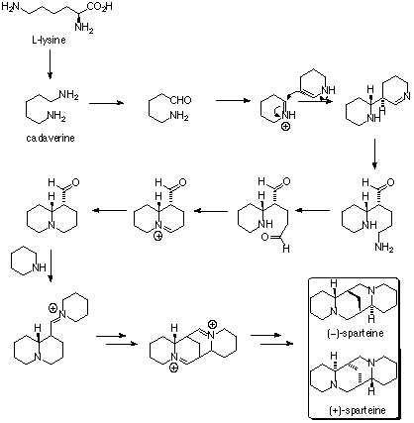

**الاستخلاص :**

* تستخلص قمم الوزال بحمض الخل الممدد
* تقلون الخلاصة الناتجة بكمية زائدة من محلول ممدد من ماءات الصوديوم
* يقطر الناتج مع بخار الماء و تعدل القطارة بحمض كلور الماء الممدد
* تعامل القطارة بماءات الصوديوم الممددة و يقطر القلويد مع بخار الماء من جديد
* يعاد تقطيره في تيار من الهيدروجين للتنقية
* السبارتيئين سائل طيار مع بخار الماء , قليل الانحلال في الماء و ينحل في المحلات العضوية

**القلويدات المشتقة من الايميدازول :**

اهمها **البيلوكاربين** في نبات الجابوراندي

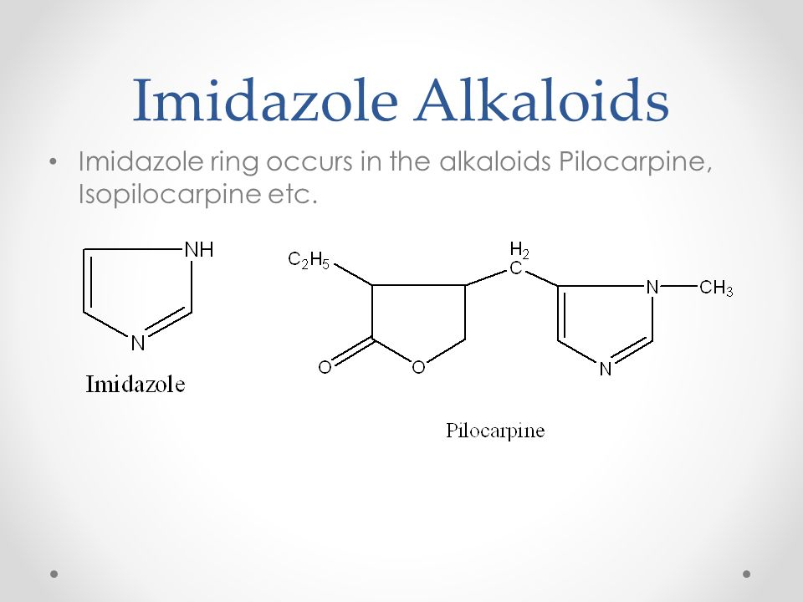

**الاصطناع الحيوي :**

يصطنع مباشرة من الحمض الاميني الهيستيدين مع الاسيتيل كوانزيم A

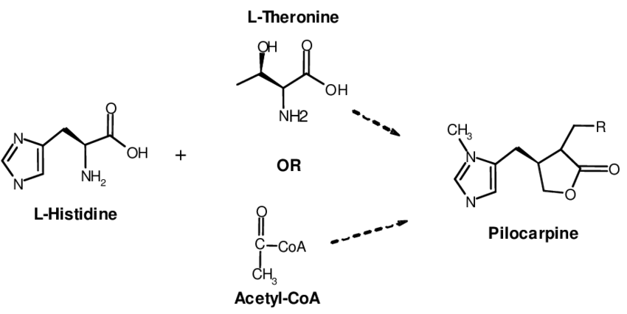

**الاستخلاص :**

* استخلاص بالكحول ثم تبخير الكحول
* تخض البقية و هي حارة مع البارافين ثم يغسل البارافين بعد التبريد اربع مرات بضعف حجمه من الماء الحار
* تعامل الخلاصة الناتجة بمحلول فحمات الصوديوم 10% و ترشح الكتلة الراتنجية المترسبة
* يستخلص السائل بالكلوروفورم ثلاث مرات متتالية
* ثم يبلور البيلوكاربين بشكل نترات ثم تنقى ببلورتها مرة اخرى فنحصل على بللورات تنصهر بدرجة 178مئوية
* البيلوكاربين سائل ذو قوام سميك يتبلور بصعوبة معطيا بللورات ابرية تنصهر بدرجة 34مئوية , ينحل في الماء و الكحول و الكلوروفورم , عند التسخين مع القلويات القوية تنفتح الحلقة اللاكتونية و تتكون املاح حمض البيلوكاربي Pilocarpic acid

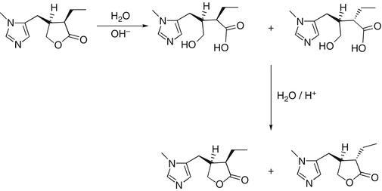

**قلويدات البيتافينيل ايتيل امين β – phenethylamine :**

**الاصطناع الحيوي** :

تشتق هذه القلويدات من الحموض الامينية الدورية مثل الفينيل الانين او التيروزين

فقلويدات الايفيدرين و القاتين تشتق من الفينيل الانين كما يلي :

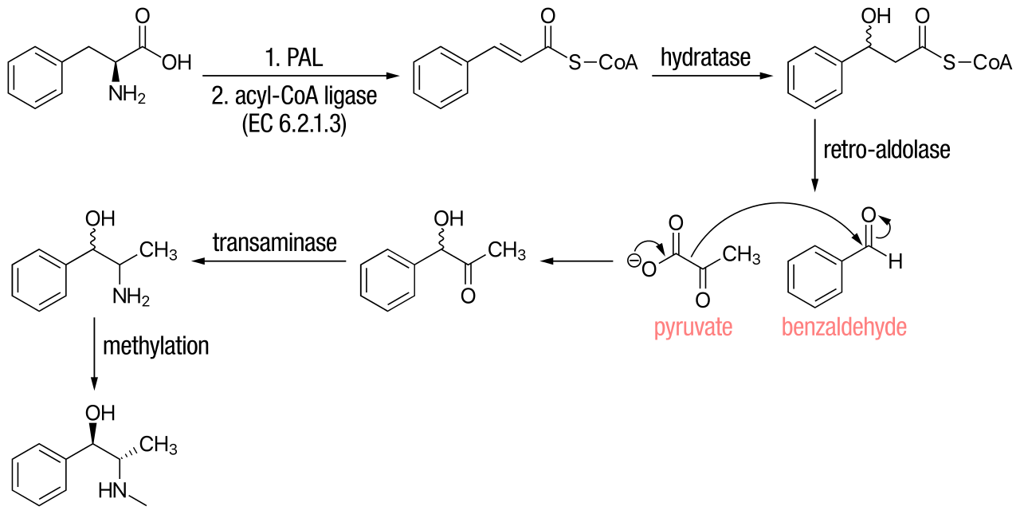

اما القلويدات مثل الهوردينين Hordenine و المسكالين Mescaline فتشتق من التيروزين كما يلي :

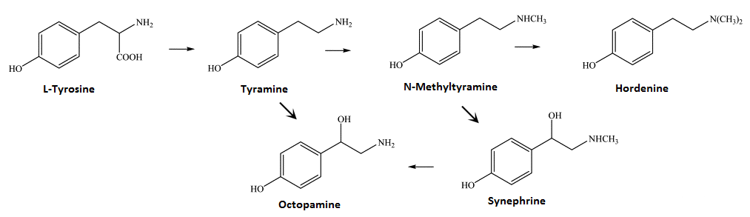

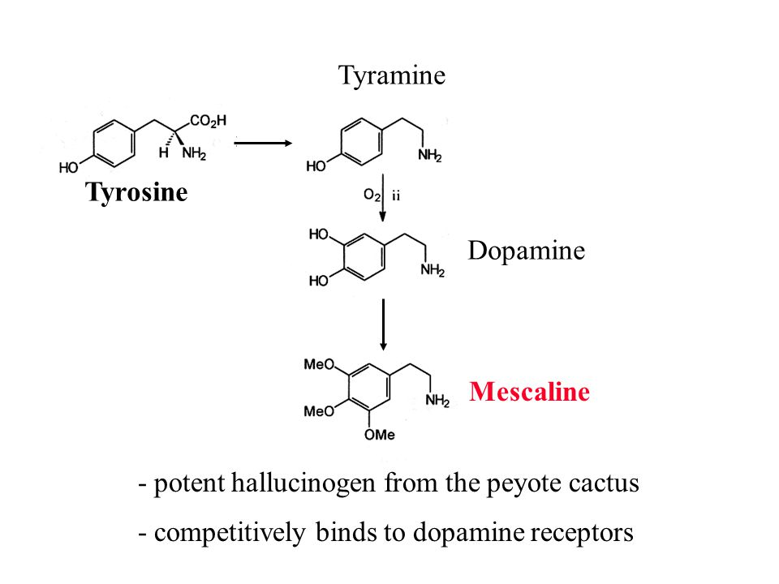

اما في حالة الكولشيسين فانه يشتق من الفينيل الانين و حمض القرفة و لا يستطيع التيروزين ان يحل محل الفينيل الانين كمادة اساسية لاصطناع الجزء الاساسي من الجزيئة ( الحلقة a ) و لكنه يدخل في حلقة التروبولون و لقد اقترحت امكانية اشتقاق نواة التروبولون من توسع نواة سداسية ثنائية الوظيفة الفينولية بزيادة فحم واحد

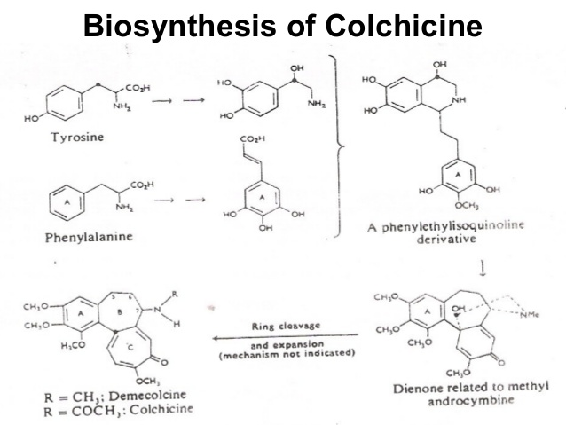

**قلويدات الايفيدرا :**

اهمها **الايفيدرين و مماكباته**

**الاستخلاص :**

* تحرر القلويدات بترطيب مسحوق العقار بمحلول فحمات الصوديوم و يستخلص المزيج الناتج بالبنزن
* تخض الخلاصة البنزنية بحمض كلور الماء الممدد
* تؤخذ الخلاصة الحمضية و تقلون و تستخلص بمحل مناسب
* يبخر المحل فنحصل على مزيج القلويدات ( ايفيدرين و بسودوايفيدرين )
* يفصل القلويدان عن بعضهما بالاعتماد على كون املاح البسودوايفيدرين اكثر انحلالا في المحلات العضوية من املاح الايفيدرين .
* من اهم صفات الايفيدرين : ينحل في الماء – ينحل في المحلات العضوية – غير ثابت لذلك يفضل استعمال املاحه المتبلورة – له خاصة الاتحاد مع الكلوروفورم فعندما يترك محلوله في الكلوروفورم لمدة من الزمن يترسب هيدروكلوريد الايفيدرين اضافة الى بعض الالدهيدات - الايفيدرين طيار ينجرف مع بخار الماء

**قلويدات اللحلاح :**

اهم القلويدات : **الكولشيسين**

**تحضير الكولشيسين :**

* تستخلص البذور المطحونة بالكحول 90 ثم يبخر الكحول
* تعامل البقية بالماء
* يسخن الناتج مع شمع البارافين حتى ينصهر الشمع يحرك و يترك ليبرد
* تكشط الطبقة العلوية و تعاد العملية بحيث يأخذ الشمع كافة المواد الراتنجية
* تغسل الطبقة الراتنجية بالماء المغلي الذي يضاف الى الماء الاصلي
* يضاف الى المحلول عجينة من ورق الترشيح ثم يرشح عبر طبقة منها
* تغسل العجينة و المرشحة بالماء الغالي و يضاف الى الخلاصة الاصلية
* يستخلص الناتج بالكلوروفورم
* تضاف كمية قليلة من فحمات الصوديوم الى الخلاصة الكلوروفورمية فترسب منها مادة متحوصبة
* ترشح و يبخر الكلوروفورم حتى يبقى منه 150مل
* تمرر عبر عمود من اوكسيد الالمنيوم محضر بالبنزن فنحصل على ثلاث مناطق ادمصاص ( الاولى بلون بني محمر – الثانية التي تليها منطقة مصفرة – المنطقة الثالثة عديمة اللون و هي الحاوية على الكولشيسين ) يشطف العمود بالكلوروفورم حتى تزول المنطقة الصفراء
* يبخر الكلوروفورم حتى قرب الجفاف
* يضاف الكحول ثم يبخر لجرف بقية الكلوروفورم
* تبلور البقية من خلات الايتيل
* من صفات الكولشيسين انه منحل في الماء

**القلويدات المشتقة من نواة البورين :**

اهم القلويدات : **الكافيئين – التيوبرومين – التيوفيللين**

و هي عبارة عن اسس ضعيفة و قليلة الانحلال في الماء الا ان وجود حمض الليمون يجعلها اكثر انحلالا 15 مرة

تتكون هذه القلويدات من نواة سداسية من البيريميدين و نواة خماسية من الايميدازول

و هي مشتقة في الحقيقة من الكزانتين ( 2-6 دي اوكسي بورين ) و اكثر هذه القلويدات هي مشتقات ميتيلية

و هي موجودة على الاقل جزئيا بشكل معقد مع مركبات اخرى

**الكافيئين : 1-3-7 تري ميتيل كزانتين**

شديد الانحلال في الكلوروفورم

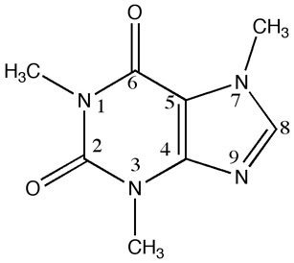

يستخلص البنزن الكافيئين من محاليله القلوية بينما يترك التيوبرومين و التيوفيللين

**التيوبرومين :3-7 د يميتيل كزانتين**

يوجد في بذور الكاكاو بشكل غلوكوزيد يماه الى تيوبرومين و احمر الكاكاو و غلوكوز

قليل الانحلال في الماء و الكحول و الكلوروفورم بالبرودة و يزداد انحلاله بالتسخين , و ينحل في الحموض و القلويات مشكلا املاحا و تتفكك املاحه بمجرد حلها في الماء .

**التيوفيللين : 1-3 دي ميتيل كزانتين**

ينحل في محاليل ماءات البوتاسيوم و ماءات النشادر الممددة و يفرق بهذه الطريقة عن التيوبرومين و الكافيئين حيث ان التيوبرومين ينحل في ماءات البوتاسيوم فقط بينما لا ينحل الكافيئين في اي منهما .

**الاصطناع الحيوي :**

تشتق جواهر الفحم 2-8من النملات او من اي مركب يعطي فحما واحدا ( سيرين – غليسين .... )

يشتق الفحم رقم 6 من CO2 و الفحوم 4-5 بالاضافة الى الآزوت 7 تشتق من الغليسين

يشتق جوهر الآزوت رقم 1 من حمض الاسبارتي و لكن تلك الموجودة في الرقم 3 و 9 من الآزوت الاميدي للغلوتامين .

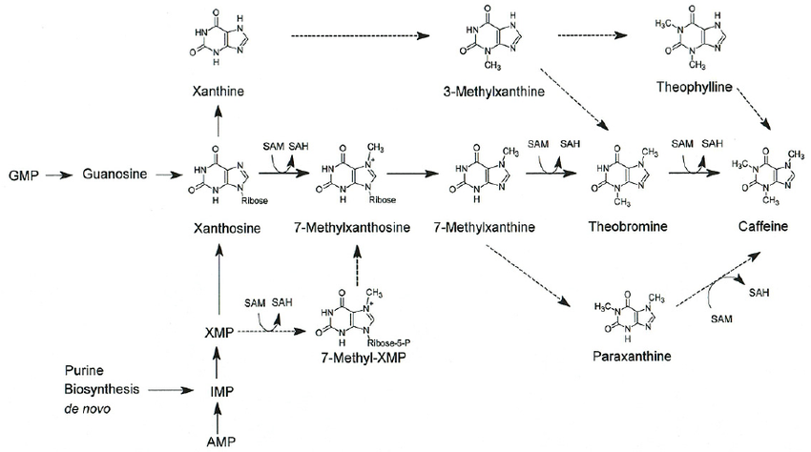

**القلويدات المشتقة من النواة الستيروئيدية :**

هي غليكوزيدات الاغليكون فيها ذو طبيعة قلويدية و تشتق من السيكلوبنتانوبيرهيدروفينانترين

تضم قلويدات انواع السولانوم *Solanum* و قلويدات انواع الكندس *Veratrum*

**قلويدات السولانوم :**

الاغليكون فيها هو **السولانيدين**

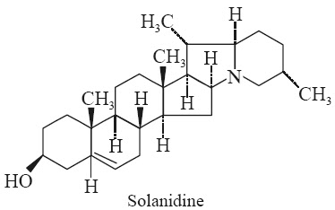 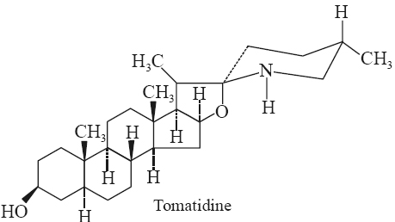

لقد اكتسبت هذه القلويدات اهمية كبيرة بعد ان تبين ان لهذه القلويدات تاثير مضاد للحشرات و قد تبين انه يوجد عدد كبير من هذه القلويدات حيث وجد ان السولانين مكون من ستة مركبات هي السولانينات الفا و بيتا و غاما و الشاكونينات الفا و بيتا و غاما و تعطي كافة هذه القلويدات جسما لا سكريا واحدا هو السولانيدين

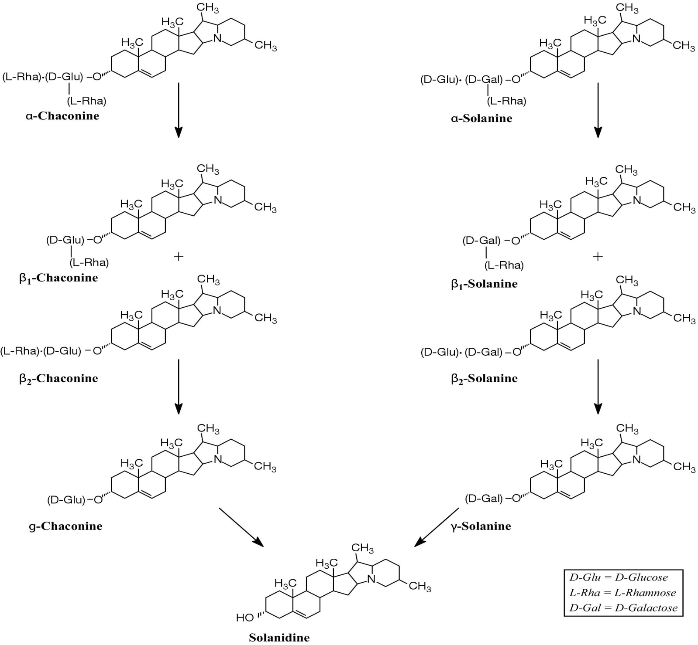

* الفا سولانين : سولانيدين + رامنوز + غلوكوز + غالاكتوز
* بيتا 1 سولانين : سولانيدين + غالاكتوز + رامنوز
* بيتا 2 سولانين : سولانيدين + غلوكوز + غالاكتوز
* غاماسولانين : سولانيدين + غالاكتوز
* الفاشاكونين : سولانيدين + غلوكوز + 2 رامنوز
* بيتا 1 شاكونين : سولانيدين + غلوكوز + رامنوز
* بيتا 2 شاكونين : سولانيدين + غلوكوز + رامنوز
* غاماشاكونين : سولانيدين + غلوكوز

**الاصطناع الحيوي :**

يتم عبر مسلك حمض الميفالونيك اسيد و تشكل السكوالين ثم السيكلوارتينول و منه الكولسترول ثم السولانيدين و بعده السولانين و الشاكونين كما هو مبين في الشكل التالي :

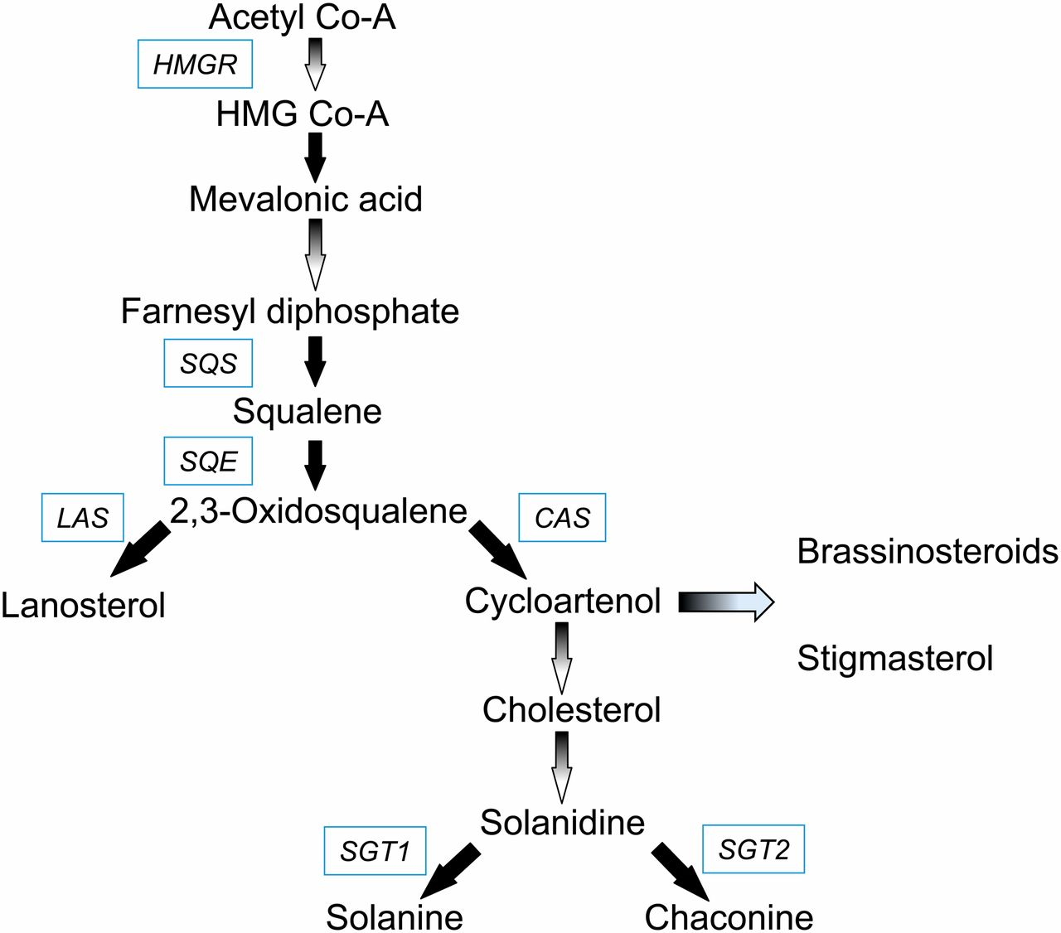

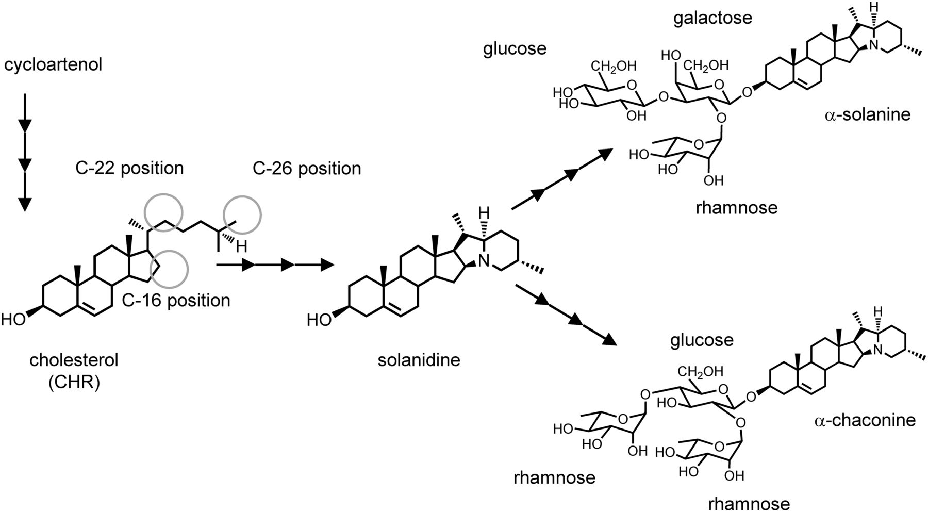

**فصل السولانين :**

يتم الحصول عليه من درنات البطاطا البادئة بالنمو كما يلي :

* تقطع الدرنات و تستخلص بمزيج من الكحول 96% و حمض الخل
* يكمل الاستخلاص بالكحول 65%
* تكثف الخلاصة تحت ضغط منخفض و ترسب منها البروتينات باضافة كبريتات الصوديوم
* يحمض الناتج بحمض الكبريت 20% و يرشح
* تقلون الرشاحة بالنشادر الكثيف و تترك لمدة 12ساعة في درجة حرارة 4
* يرشح الراسب و يغسل بالنشادر الممدد ثم يحل في حمض الخل الممدد
* يرشح و يعاد ترسيبه و تعاد العملية 4 مرات
* يجفف الناتج و يسحق ثم يستخلص بالكحول الاميلي الحار
* تكثف الخلاصة تحت ضغط منخفض حتى قوام الجيلاتين ثم تحل في حمض الخل o.2%
* يبخر الغول و يرسب المحلول الناتج بالنشادر
* يترك الراسب الناتج مدة 12 ساعة بدرجة 5 و يفصل الراسب بالتثفيل ثم يغسل بالاسيتون للتخلص من السولانيدين
* تعاد بلورة السولانين من الغول
* السولانيدين يتم الحصول عليه من الاماهة الحمضية للسولانين
* السولانين مادة متبلورة قليلة الانحلال في الماء و تنحل في الايتانول الحار و الكحول الاميلي , عديم الانحلال في المحلات العضوية
* السولانيدين مادة متبلورة تنحل في المحلات العضوية و لا تنحل في الماء

**السولازونين Silasonine :**

يفصل من ثمار نبات *Solanum sodomeum* بنفس طريقة فصل السولانين تقريبا

و هو مادة متبلورة قليلة الانحلال في الماء

يتميه الى سولازودين + رامنوز + غالاكتوز + غلوكوز

السولازودين مادة متبلورة ينحل في المحلات العضوية و لا ينحل في الماء

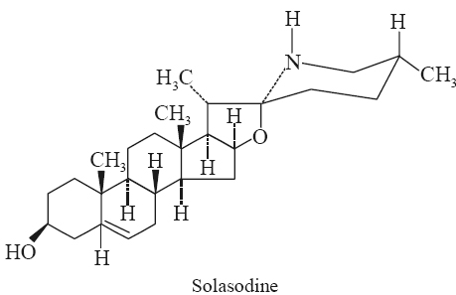

**قلويدات الكندس :**

لقد ثبت ان البروتوفيراترين A&B استرات ذات فعالية شديدة في خفض ضغط الدم

تقسم هذه القلويدات الى عدة مجموعات :

**1 – القلويدات الاسترية** : و هي عبارة عن الكامينات مؤسترة بالحموض ( واحد او اكثر )

* البروتوفيراترين A و B
* البروتوفيراتريدين

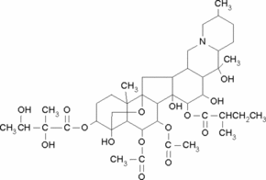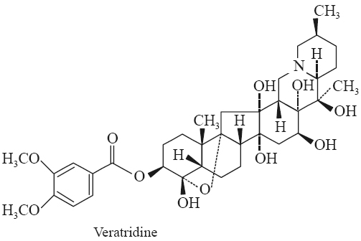

يتم الاستخلاص بمحل عضوي في وسط قلوي بوجود النشادر

البروتوفيراترين A مادة متبلورة قليلة الانحلال في معظم المحلات

يعطي بالاماهة المكونات المبينة في الشكل التالي :

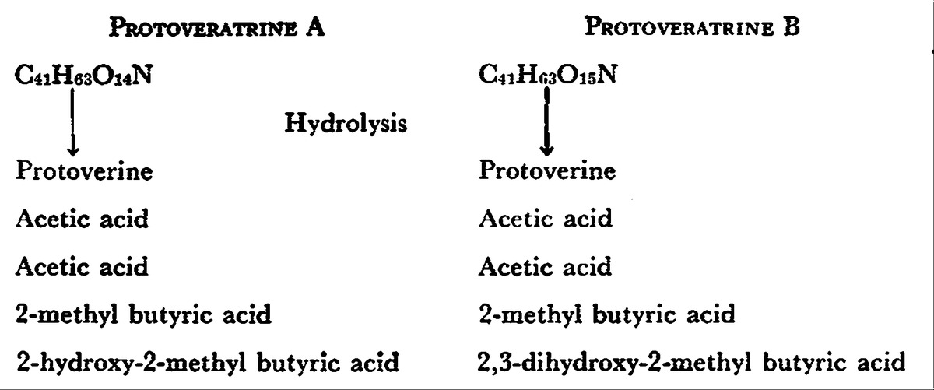

يفصل البروتوفيراترين A عن B بالتفريق اللوني على عمود من كيسلجوهر و الايتيلين غليكول

يستخلص المركب A بمزيج من رابع كلور الفحم و كلور الايتيلين ثم يستخلص المركب B بمزيج من الكلوروفورم و كلور الايتيلين .

**2 – الالكامينات** : و اهمها الجيرفين Jervine و الجيرمين Germine و الفيراترامين veratramine

و الروبيجيرفين Rubijervine و ايزوروبيجيرفين isorubijervine

تستخلص بالبنزول بوجود النشادر

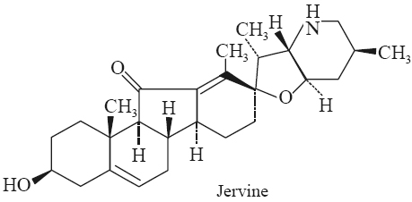 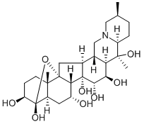

Germine

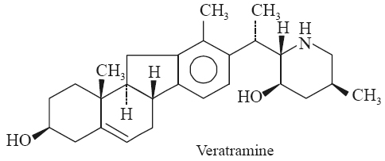 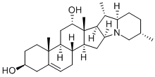

Rubijervine

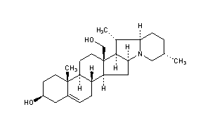

Isorubijervine

**3 – القلويدات الغلوكوزيدية** : تفصل من احد انواع الكندس

يرطب مسحوق العقار بالنشادر الممدد و يستخلص بالبنزول ( يستخلص الالكامينات و القلويدات الاسترية السابقة )

ثم يستخلص المسحوق بالكحول 95% ثم يكثف المحلول و يعامل بكمية زائدة من محلول فحمات الصوديوم 20% و يخض مع الكلوروفورم ثم يستخلص الكلوروفورم بحمض الطرطيرالممدد , يقلون الناتج و يستخلص بالكلوروفورم الذي يكثف و يضاف اليه كمية قليلة من الايتر فتفصل القلويدات الخام التي تحل في الكحول و تترك لتتبلور

تحل البلوراتفي مزيج من الميتانول و حمض الخل الممدد ثم تضاف كمية زائدة من النشادر و عند التمديد تظهر بلورات

البسودوجيرفين و يحوي السائل الباقي على الفيراتروزين

البسودوجيرفين يعطي بالاماهة : ايزوجيرفين + غلوكوز

الفيراتروزين يعطي بالاماهة : فيراترامين + غلوكوز

**قلويدات خانق الذئب :**

يوجد نوعان من القلويدات :

1 – الاستيرات و تسمى الاكونيتينات و هي شديدة السمية

2 – الاتيزينات و هي الاغوال الامينية و هي قليلة السمية

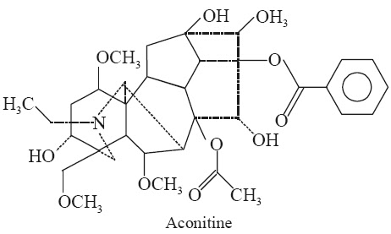

* يتم الاستخلاص بمزيج من الميتانول والغول الاميلي
* تكثف الخلاصة و تستخلص بالحمض الممدد
* يغسل الحمض بالايتر ثم يقلون الحمض بالنشادر الممدد و يستخلص بالايتر الذي يكثف فيتبلور الاكونيتين
* الاكونيتين قلويد متبلور ينحل في المحلات العضوية , عديم الانحلال تقريبا في الماء و ايتر البترول
* يتحلمه الاكونيتين بالحموض او القلويات الممددة و يتفكك الى : حمض الخل + حمض الجاوي + الاكونين
* اهم املاحه و الملح المستعمل في تنقيته هو الهيدروبروميد